新北区新桥初级中学七（12）班升旗仪式讲话稿(第十四周)
时间：2017/11/27
班级：七（12）
主题：《自控教育------善自控者成大器》
主讲人介绍：陶楚豫
班级特色介绍：
班名：蓝波湾
阐释：相信自己就是NO.1，争做第一
班训：静净敬竞

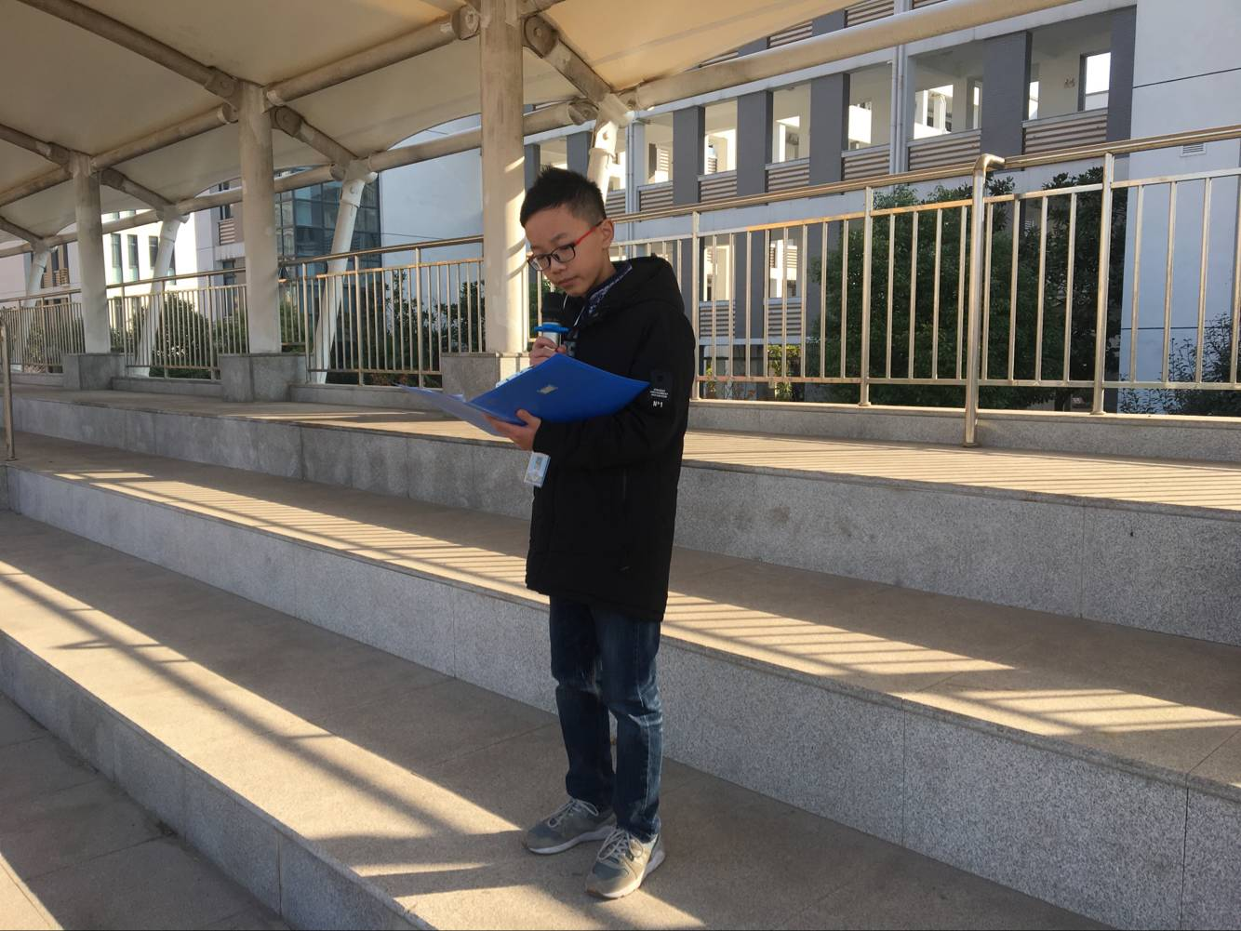

讲话内容：
《自控教育------善自控者成大器》
尊敬的老师，亲爱的同学们：
大家上午好！今天我讲话的题目是自控教育------善自控者成大器
所谓自控力，就是一个人控制自己思想感情和举止行为的能力，它对人们走向成功起着十分重要的作用。自古代百科全书式科学家亚里士多德至近代的哲学家们都注意到：美好的人生建立在自我控制的基础上。
从古至今，凡成功者必都是善自控者------
孔子一生勤奋学习，严于律己，不贪图享乐。《易经》这本书极难读懂，学起来很吃力，可孔子不怕吃苦，反复诵读，一直到弄懂为止。倘若孔子不懂得自控，那他还会去认真学习吗？孔子所处的时代还没有发明纸张，书都是由竹简或木简写成的，故而十分笨重，但孔子刻苦学习，勤展书简，竟导致捆绑竹条的皮条断了三次。倘若孔子不懂得自控，认为学习是件苦差事，就不去做了，那么那七十二个贤者与那本满载人生哲理的《论语》会出现吗？那些被《论语》激励，发愤图强的人还会有吗？答案是否定的，而这些不正是自控带来的巨大影响的最好证明吗？
“三更灯火五更鸡，正是男儿读书时”。自古以来，人们就注意自控，从小做起，严格地要求自己不断地学习。晋朝的车胤、孙康、匡衡，家里都是一贫如洗，更别说去买点灯的油了。可这几个少年，发挥了超出常人的自控力，使劲浑身解数------车胤用纱布做成小口袋，捉一些萤火虫进去，借着萤火虫发出的光亮看书；孙康在严寒的冬夜坐在雪地里，利用白雪的反光苦读；匡衡在墙上凿了个小洞，“偷”邻居家的一点灯光读书。这几个少年在本应玩乐的年龄，成功地控制住了自己，发奋学习，为日后他们的成功奠定了重要基础。
看完了古代，再来看看现代。王亚南是我国著名的马克思主义经济学家，《资本论》最早的中文翻译者。他在读中学时，为了争取更多的时间读书，特意把自己睡的木板床的一条腿锯短半尺，成为三脚床。每天读到深夜，疲劳时上床去睡觉，迷糊中一翻身，床就倾斜过去，他一下子就惊醒过来，立刻下床，伏案夜读，天天如此，从未间断。王亚南的自控，使他成为了班里的“三杰”之一。长大后的他在一次乘船去欧洲的途中遇到风暴，在站都站不稳的情况下，王亚南仍不忘进行从小就开始的自控，他恳求服务员把他绑到柱子上，服务员把他绑紧后，他立马拿出了书本开始阅读，船上无人不惊讶。而使他成功的，正是他从小就培养起来的自控力。
通过以上古今的事例，我们可以知道：自控是一个应从小就养成的好习惯，它能给予我们精神上强有力的支持，让我们专注做一件事。只有自控，才不会枉费我们宝贵的青葱岁月；只有自控，才能为未来之路铺上基石。
高尔基曾说过：“哪怕对自己的一点小小的克制，也会使人变得强而有力。”不要小看了自控力，因为它是一个人进步的基石；不要小看了自控力，因为它是一个人成材的起点。自控是成功的关键，能否正确把握，取决于自己的行动。让我们携手自控，共同迈向美好的明天！

